المادة / رياضيات
الصف / الثالث الابتدائي
الزمن / ساعتان
الفترة / الأولى
المملكة العربية السعودية
وزارة التعليم
ادارة التعليم
مدرسة

اختبار الفصل الدراسي الثالث ( الدور الأول ) للعام الدراسي ١٤٤5 هـ
السؤال الأول | السؤال الثاني | السؤال الثالث | المجموع | اسم المصحح | اسم المراجع | اسم المدقق
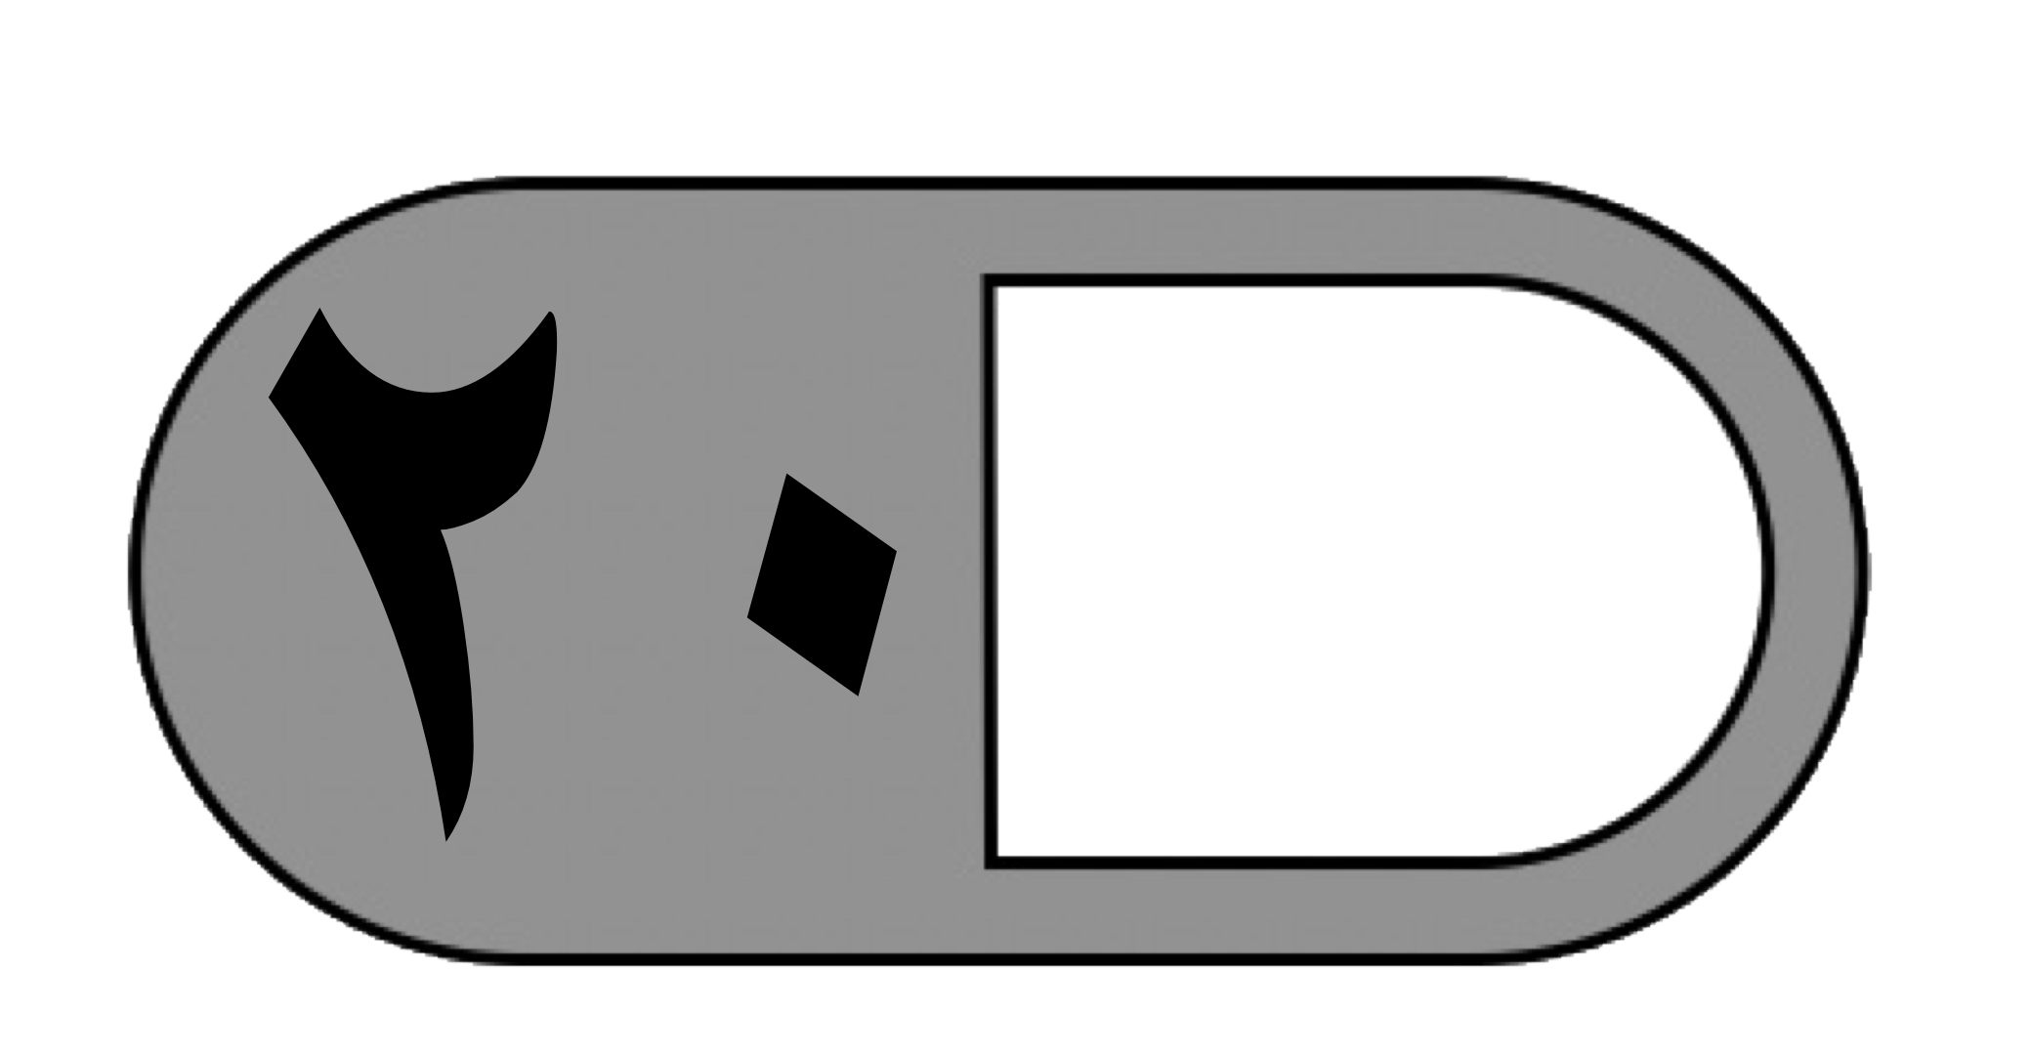 | 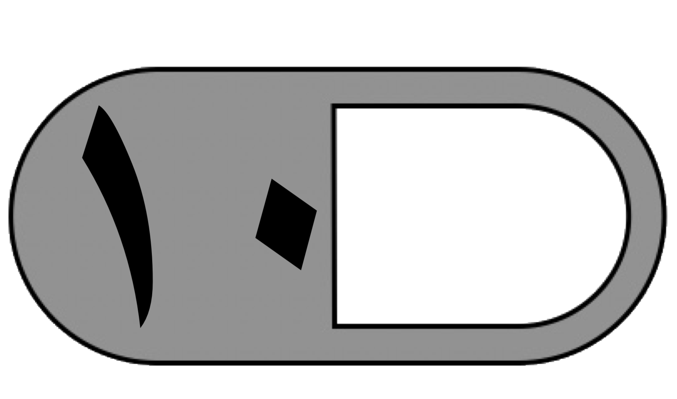 |  | 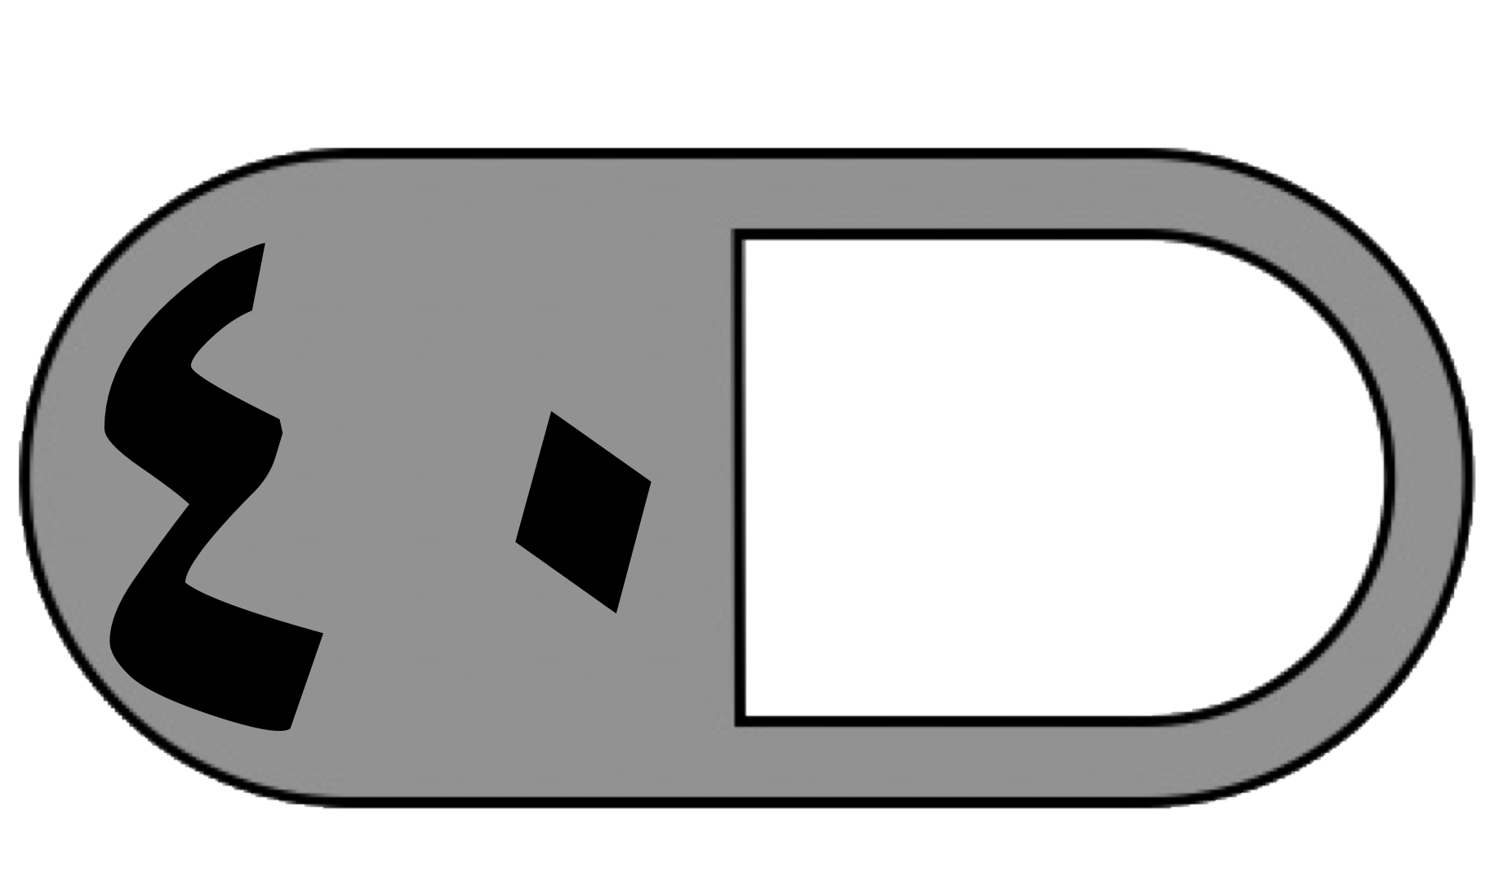
الدرجة النهائية كتابة

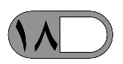
السؤال الأول : أ ( اختر الإجابة الصحيحة فيما يلي :
١- الوحدة المناسبة لقياس طول نملة هي :
أ | ملمتر | ب | سنتمتر | ج | متر | د | كيلومتر
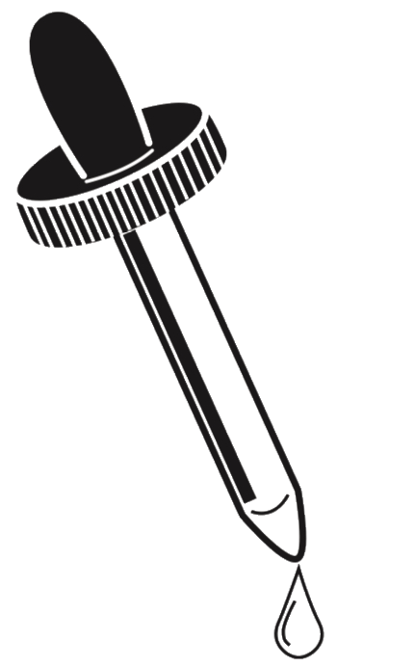
٢- التقدير الأنسب لقياس سعة قطارة هو؟
أ | ١ ل | ب | ١ مل | ج | ١٠ جم | د | ١٠ كلم
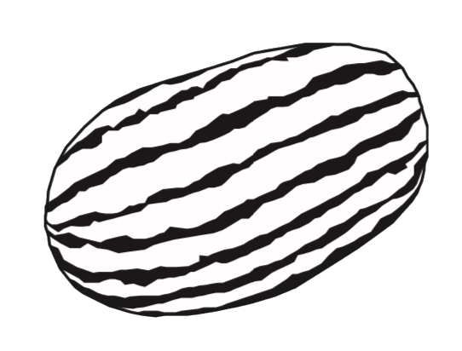
٣- الوحدة الأنسب لقياس لكتلة حبة بطيخ هو:
أ | ل | ب | جم | ج | كجم | د | مل
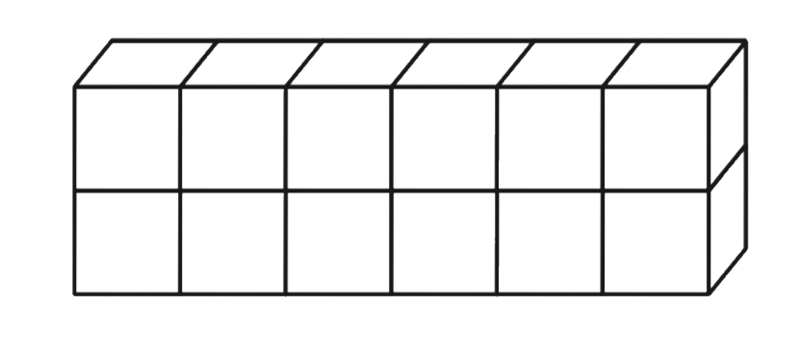
٤- حجم المجسم المجاور يساوي :
أ | ٦ وحدات مكعبة | ب | 8 وحدات مكعبة | ج | ١٠وحدات مكعبة | د | ١٢ وحدة مكعبة
٥- في الكيلو جرام الواحد يوجد ١٠٠٠ جرام، فما عدد الجرامات في ٥ كيلو جرام ؟
أ | ٥ جم | ب | ٥٠ جم | ج | ٥٠٠ جم | د | ٥٠٠٠ جم
٦- إذا كان عقرب الدقائق يشير إلى الرقم ٧ فما عدد الدقائق التي يشير إليها ؟
أ | ١٠ دقائق | ب | ١٥ دقيقة | ج | ٣٥ دقيقة | د | ٥٠ دقيقة
٧- طول الاطار الخارجي لشكل هو :
أ | المساحة | ب | المحيط | ج | الحجم | د | السعة
٨- الشكل الذي له ٧ أضلاع و٧ زوايا يسمى :
أ | ثماني | ب | سباعي | ج | سداسي | د | خماسي

٩ - أي الأشكال التالية ليس مضلعًا :
أ | 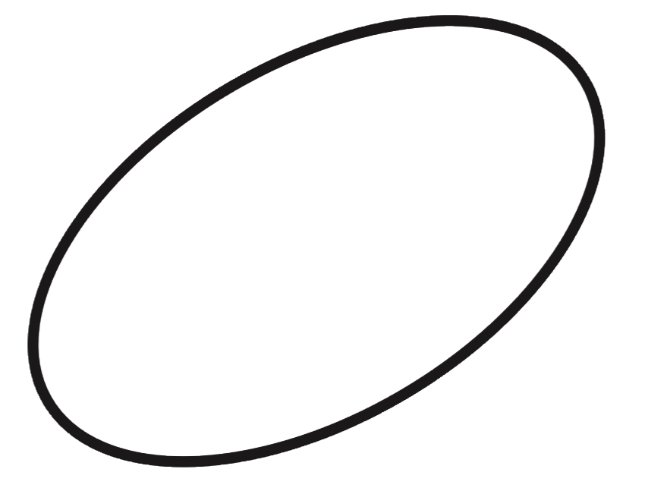 | ب |  | ج |  | د
١٠ - المجسم الذي له وجهان دائريان هو :
أ | المكعب | ب | الهرم | ج | الاسطوانة | د | المخروط
١١- عدد محاور التماثل في الشكل المجاور تساوي :
أ | ٣ | ب | ٢ | ج | ١ | د | ٤
١٢- المضلع الذي له أربعة أضلاع وجميع الأضلاع متساوية هو :
أ | مثلث | ب | مربع | ج | سداسي | د | دائرة
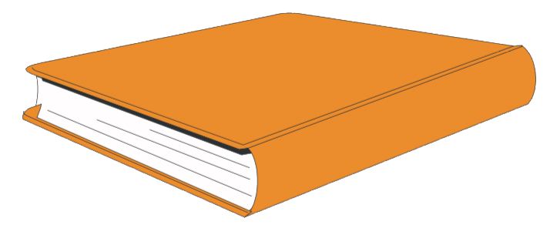
١٣ - يشير مفتاح التمثيل الرموز إلى أن كل رمز يمثل ٤ قصص ، عدد الرموز لتمثيل ١٢ قصة هو؟
أ | ٢ | ب | ٣ | ج | ٤ | د | ٥
١٤ - الكسر الذي يمثل الجزء المظلل هو :
أ | 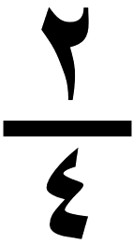 | ب | 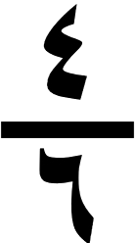 | ج | 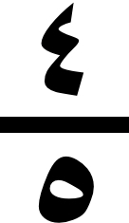 | د | 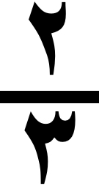
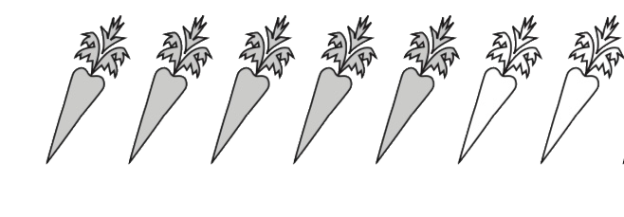
١٥ - الكسر الذي يمثل الأجزاء المظللة في المجموعة المجاورة هو:
أ |  | ب | 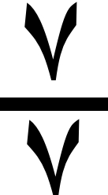 | ج | 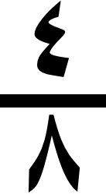 | د | 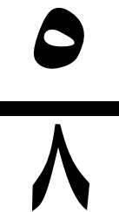
١٦- الرمز الصحيح للمقارنة بين الكسرين 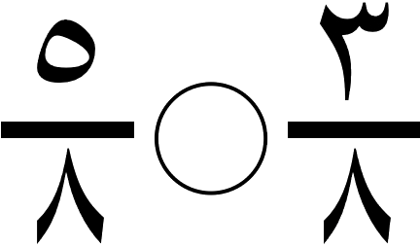 هو :
أ | < | ب | > | ج | = | د | +
١٧ - الجزء العلوي في الكسر يسمى :
أ | المقام | ب | البسط | ج | العمود | د | المفتاح
١٨ - يقرأ الكسر التالي 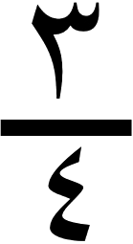 :
أ | ربع | ب | ثلاث أرباع | ج | ثلث | د | نصف

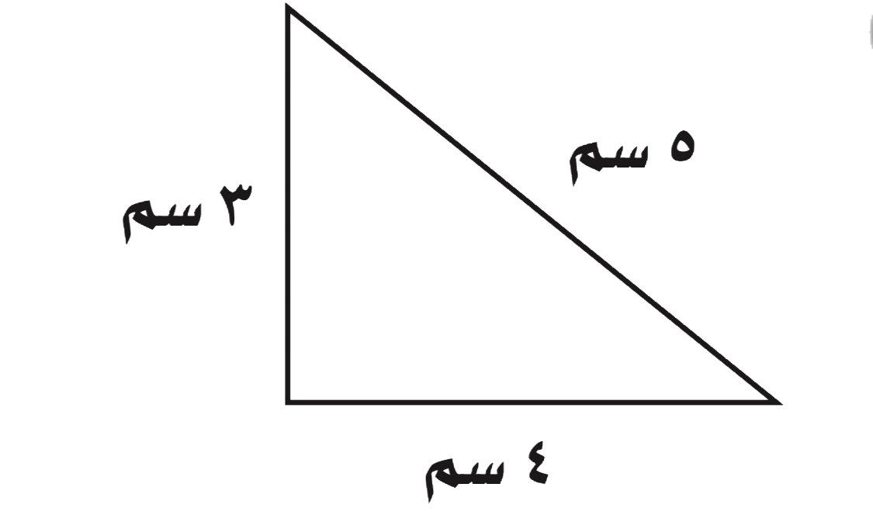
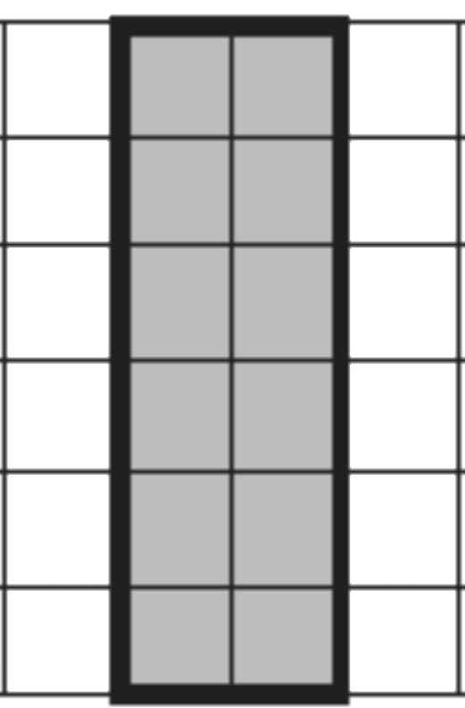
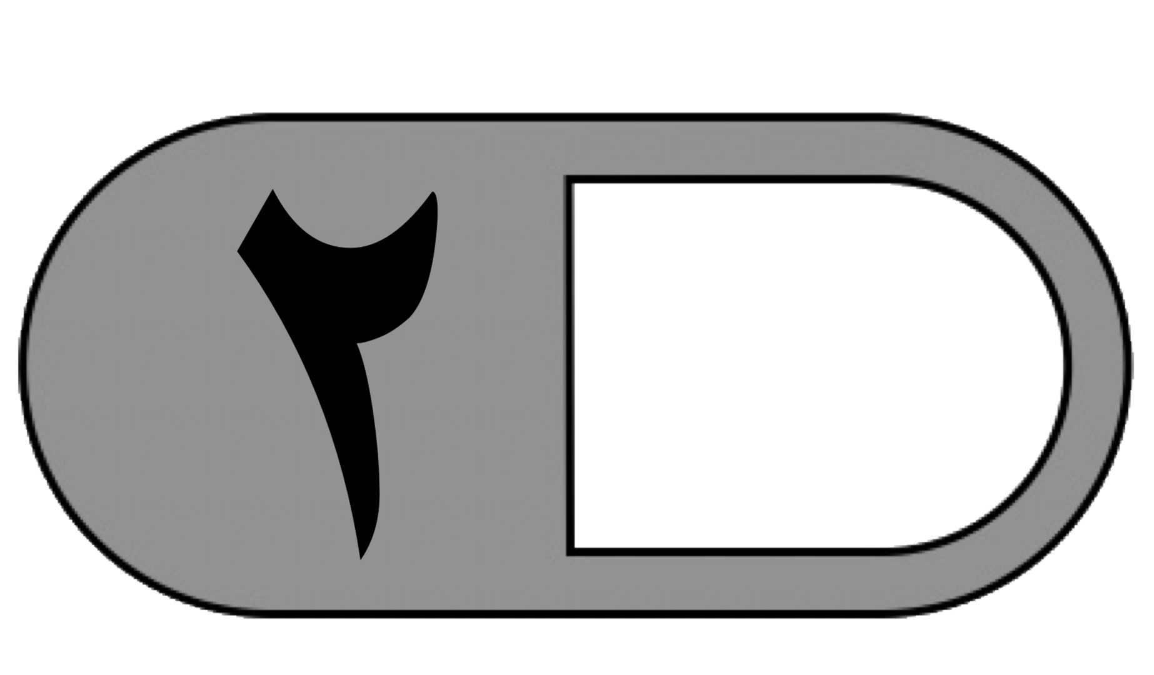
ب) أجب عن ما يلي :

محيط المثلث = ………………….. مساحة الجزء المظلل = …………………

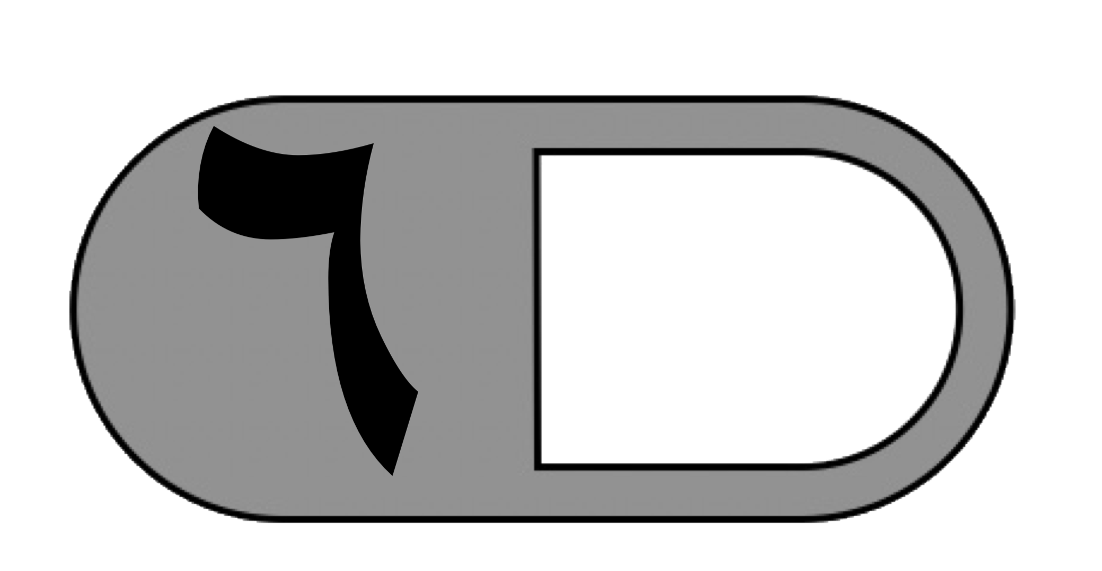
السؤال الثاني :أ) ضع علامة (√ ) أمام العبارة الصحيحة وعلامة ( × ) أمام العبارة الخاطئة فيما يلي :
١- نرمز للسنتمتر بالرمز ( سم ) .
٢- نستعمل الوحدات المكعبة لقياس الحجم .
٣- الشكل المستوي له طول وعرض .
٤- المضلع هو شكل مستوي مغلق.
٥- المجسم الذي ليس له أوجه ولا أحرف ولارؤوس هو المخروط .
٦- التمثيل بالأعمدة لا يحتاج إلى تدريج .

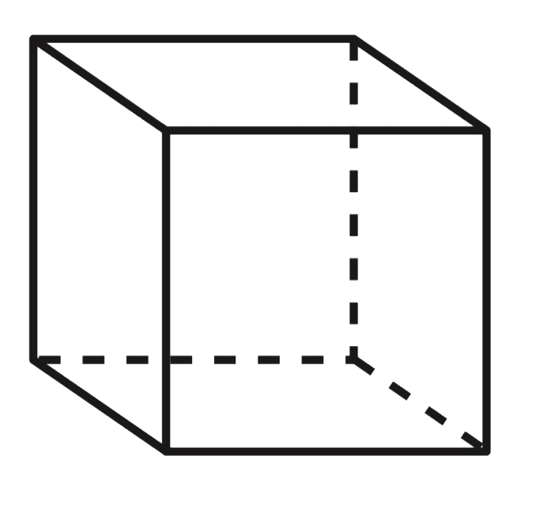
ب) أحدد اسم ثم أصفه المجسم التالي مستعملًا (عددالأوجة و عددالأحرف وعدد الرؤوس ( فيما يلي :
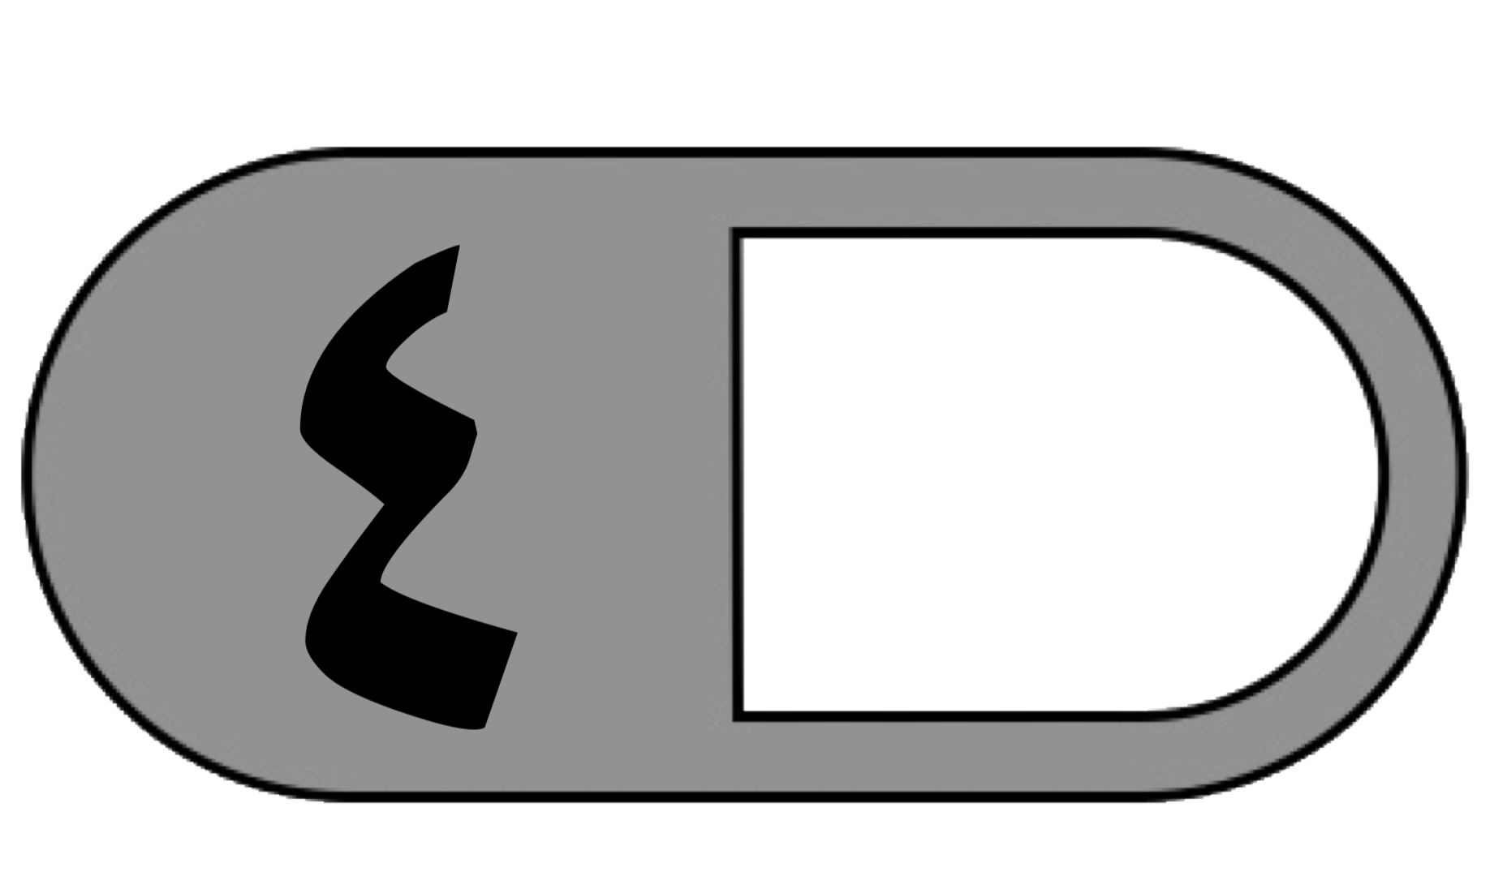
اسم المجسم ……..…… عدد الأحرف …………
عدد الأوجه ………..… عدد الرؤوس …………

السؤال الثالث : أجب عما يلي :
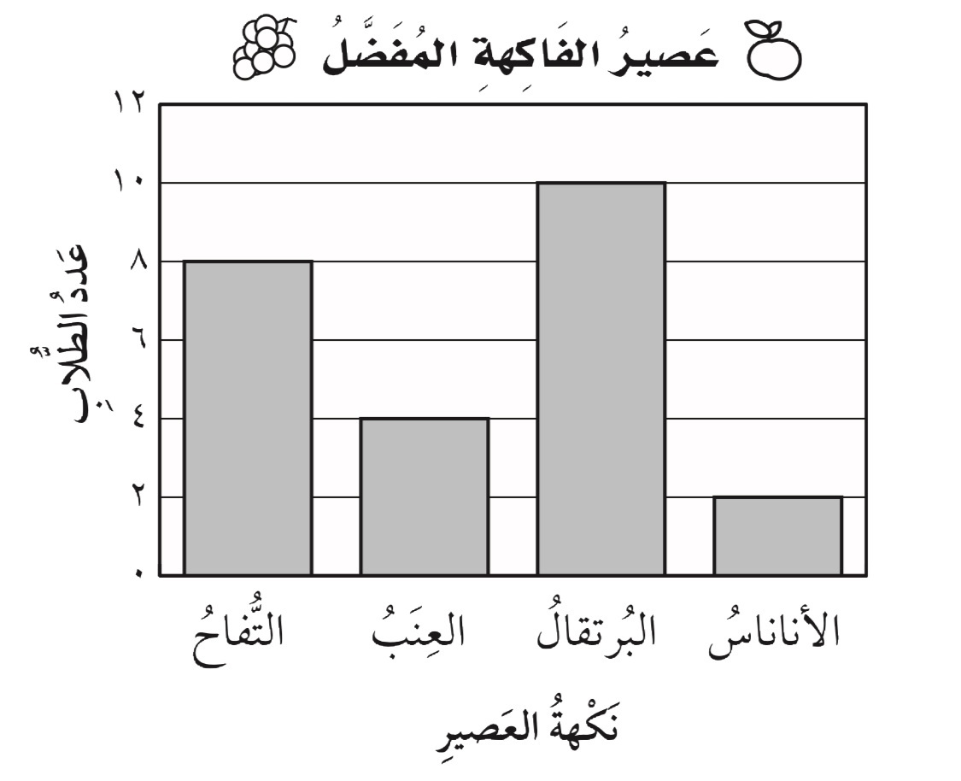
أ (مستعملًا التمثيل المجاور،أجب عن ما يلي :
١- ما عدد الطلاب الذين يفضلون عصير التفاح ؟
………………………………..

٢- ما نكهة العصير التي يفضلها أكثر عدد من الطلاب ؟
……………………………….
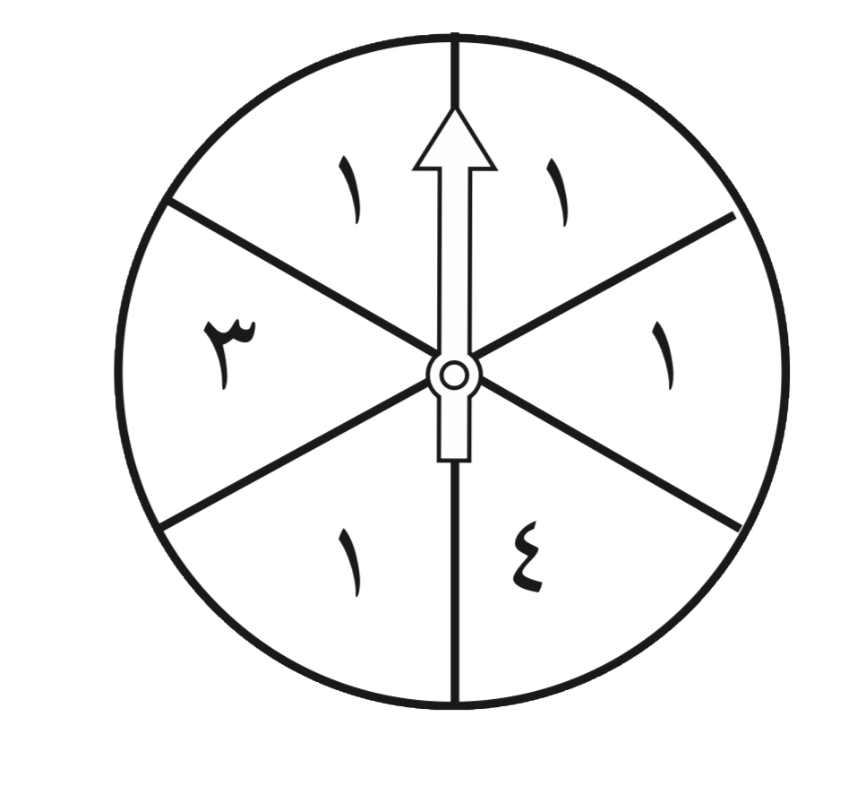
ب ( أصف احتمال كل مما يأتي وأكتب ( أكيد، أو أكثر احتمالًا، أو أقل احتمالًا، أو مستحيل ):

١- وقوف المؤشر عند ٤ …………… ٣- وقوف المؤشر عند ٥ ……………
٢- وقوف المؤشر عند ١ …………… ٤- وقوف المؤشر عند ٤ أو ١أو ٣ ……….

ج ) أكمل الجملة باستعمال النماذج لأحصل على كسرين متكافئين :
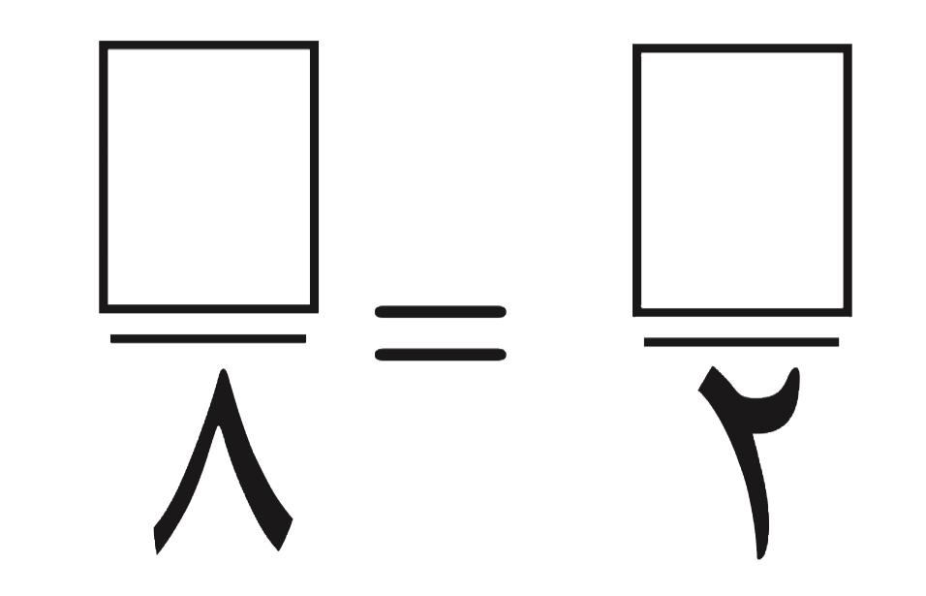
د ) ركض عبدالرحمن ٢ كلم يوميًا لمدة أسبوع وركض فؤاد ضعف المسافة التي ركضها عبدالرحمن،
فكم كيلومتر ركض عبدالرحمن وفؤاد معًا ؟
……………………………………………………………………………………………………

انتهت الأسئلة
مع أطيب الأمنيات لكم بالتوفيق والنجاح
معلم/ ة المادة : مدير/ةالمدرسة :
المادة / رياضيات
الصف / الثالث الابتدائي
الزمن / ساعتان
الفترة / الأولى
المملكة العربية السعودية
وزارة التعليم
ادارة التعليم
مدرسة

اختبار الفصل الدراسي الثالث ( الدور الأول ) للعام الدراسي ١٤٤5 هـ ( نموذج إجابة )
السؤال الأول | السؤال الثاني | السؤال الثالث | المجموع | اسم المصحح | اسم المراجع | اسم المدقق
الدرجة النهائية كتابة

السؤال الأول : أ ( اختر الإجابة الصحيحة فيما يلي :
١- الوحدة المناسبة لقياس طول نملة هي :
أ | ملمتر | ب | سنتمتر | ج | متر | د | كيلومتر
٢- التقدير الأنسب لقياس سعة قطارة هو؟
أ | ١ ل | ب | ١ مل | ج | ١٠ جم | د | ١٠ كلم
٣- الوحدة الأنسب لقياس لكتلة حبة بطيخ هو:
أ | ل | ب | جم | ج | كجم | د | مل
٤- حجم المجسم المجاور يساوي :
أ | ٦ وحدات مكعبة | ب | 8 وحدات مكعبة | ج | ١٠وحدات مكعبة | د | ١٢ وحدة مكعبة
٥- في الكيلو جرام الواحد يوجد ١٠٠٠ جرام، فما عدد الجرامات في ٥ كيلو جرام ؟
أ | ٥ جم | ب | ٥٠ جم | ج | ٥٠٠ جم | د | ٥٠٠٠ جم
٦- إذا كان عقرب الدقائق يشير إلى الرقم ٧ فما عدد الدقائق التي يشير إليها ؟
أ | ١٠ دقائق | ب | ١٥ دقيقة | ج | ٣٥ دقيقة | د | ٥٠ دقيقة
٧- طول الاطار الخارجي لشكل هو :
أ | المساحة | ب | المحيط | ج | الحجم | د | السعة
٨- الشكل الذي له ٧ أضلاع و٧ زوايا يسمى :
أ | ثماني | ب | سباعي | ج | سداسي | د | خماسي

٩ - أي الأشكال التالية ليس مضلعًا :
أ |  | ب |  | ج |  | د
١٠ - المجسم الذي له وجهان دائريان هو :
أ | المكعب | ب | الهرم | ج | الاسطوانة | د | المخروط
١١- عدد محاور التماثل في الشكل المجاور تساوي :
أ | ٣ | ب | ٢ | ج | ١ | د | ٤
١٢- المضلع الذي له أربعة أضلاع وجميع الأضلاع متساوية هو :
أ | مثلث | ب | مربع | ج | سداسي | د | دائرة
١٣ - يشير مفتاح التمثيل الرموز إلى أن كل رمز يمثل ٤ قصص ، عدد الرموز لتمثيل ١٢ قصة هو؟
أ | ٢ | ب | ٣ | ج | ٤ | د | ٥
١٤ - الكسر الذي يمثل الجزء المظلل هو :
أ |  | ب |  | ج |  | د
١٥ - الكسر الذي يمثل الأجزاء المظللة في المجموعة المجاورة هو:
أ |  | ب |  | ج |  | د
١٦- الرمز الصحيح للمقارنة بين الكسرين هو :
أ | < | ب | > | ج | = | د | +
١٧ - الجزء العلوي في الكسر يسمى :
أ | المقام | ب | البسط | ج | العمود | د | المفتاح
١٨ - يقرأ الكسر التالي :
أ | ربع | ب | ثلاث أرباع | ج | ثلث | د | نصف

ب) أجب عن ما يلي :

محيط المثلث = …5سم +3سم +4سم=12سم مساحة الجزء المظلل = 12 وحدة مربعة

السؤال الثاني :أ) ضع علامة (√ ) أمام العبارة الصحيحة وعلامة ( × ) أمام العبارة الخاطئة فيما يلي :
١- نرمز للسنتمتر بالرمز ( سم ) . | صح
٢- نستعمل الوحدات المكعبة لقياس الحجم . | صح
٣- الشكل المستوي له طول وعرض . | صح
٤- المضلع هو شكل مستوي مغلق. | صح
٥- المجسم الذي ليس له أوجه ولا أحرف ولارؤوس هو المخروط . | خطأ
٦- التمثيل بالأعمدة لا يحتاج إلى تدريج . | خطأ

ب) أحدد اسم ثم أصفه المجسم التالي مستعملًا (عددالأوجة و عددالأحرف وعدد الرؤوس ( فيما يلي :
اسم المجسم ……مكعب..…… عدد الأحرف …12…
عدد الأوجه 6..… عدد الرؤوس ……6……

السؤال الثالث : أجب عما يلي :
أ (مستعملًا التمثيل المجاور،أجب عن ما يلي :
١- ما عدد الطلاب الذين يفضلون عصير التفاح ؟
………………8 طلاب ………………..

٢- ما نكهة العصير التي يفضلها أكثر عدد من الطلاب ؟
…………………البرتقال …………….
ب ( أصف احتمال كل مما يأتي وأكتب ( أكيد، أو أكثر احتمالًا، أو أقل احتمالًا، أو مستحيل ):

١- وقوف المؤشر عند ٤ أقل احتمال ٣- وقوف المؤشر عند ٥ مستحيل
٢- وقوف المؤشر عند ١ أكثر احتمال ٤- وقوف المؤشر عند ٤ أو ١أو٣ مؤكد

ج ) أكمل الجملة باستعمال النماذج لأحصل على كسرين متكافئين :

1 4
د ) ركض عبدالرحمن ٢ كلم يوميًا لمدة أسبوع وركض فؤاد ضعف المسافة التي ركضها عبدالرحمن،
فكم كيلومتر ركض عبدالرحمن وفؤاد معًا ؟
ركض عبد الرحمن وفؤاد معا = 2 + 4=6 كلم .

انتهت الأسئلة
مع أطيب الأمنيات لكم بالتوفيق والنجاح
معلم/ ة المادة : مدير/ةالمدرسة :

